

ПРОФСОЮЗ РАБОТНИКОВ НАРОДНОГО ОБРАЗОВАНИЯ И НАУКИ РОССИЙСКОЙ ФЕДЕРАЦИИ

(ОБЩЕРОССИЙСКИЙ ПРОФСОЮЗ ОБРАЗОВАНИЯ)

СТАВРОПОЛЬСКАЯ КРАЕВАЯ ОРГАНИЗАЦИЯ

ЕССЕНТУКСКАЯ ГОРОДСКАЯ ОРГАНИЗАЦИЯ

ПЕРВИЧНАЯ ПРОФСОЮЗНАЯ ОРГАНИЗАЦИЯ

МУНИЦИПАЛЬНОГО БЮДЖЕТНОГО ДОШКОЛЬНОГО ОБРОЗОВАТЕЛЬНОГО УЧРЕЖДЕНИЯ

Детский сад №16 «ЛАСТОЧКА»

**ПУБЛИЧНЫЙ ОТЧЁТ О ПРОДЕЛАННОЙ РАБОТЕ ЗА 2020 год.**

Первичная профсоюзная организация МБДОУ детский сад №16 «Ласточка» является структурным звеном-организацией профсоюзов работников народного образования. В своей деятельности первичная профсоюзная организация руководствуется Уставом профсоюза, Законом РФ «О профессиональных союзах их правах и гарантиях деятельности», действующим законодательством, нормативными актами.

На учёте в профсоюзной организации МБДОУ на сегодняшний день состоит 42 человек. Общий процент охвата профсоюзным членством составляет 100%. Заявлений о выходе из состава профсоюзного членства за последний год не поступило. Заявлений о принятии в Профсоюз поступило от 2 работников.

Всю свою работу профсоюзный комитет строит на принципах социального партнерства и сотрудничества с администрацией МБДОУ, решая все вопросы путем конструктивного диалога в интересах работников.

В течение года с профкомом согласовывались нормативные и локальные документы, касающиеся социально-трудовых отношений работников дошкольного учреждения (коллективный договор, нормы труда, оплата

труда, работа в предпраздничные и праздничные дни, вопросы охраны труда, вопросы организации отдыха работников и др.).

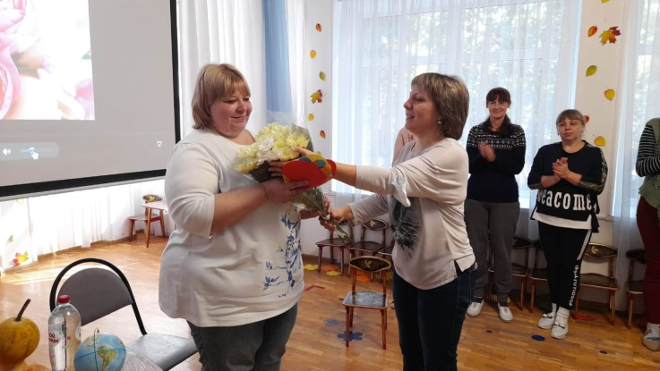Вся деятельность профкома на виду всего коллектива. Помощником в информировании членов профсоюзной организации является профсоюзный уголок, здесь можно познакомиться с информацией профсоюзной организации работников образования нашего города, профсоюзного комитета МБДОУ, материалами периодической печати, поступившими документами.

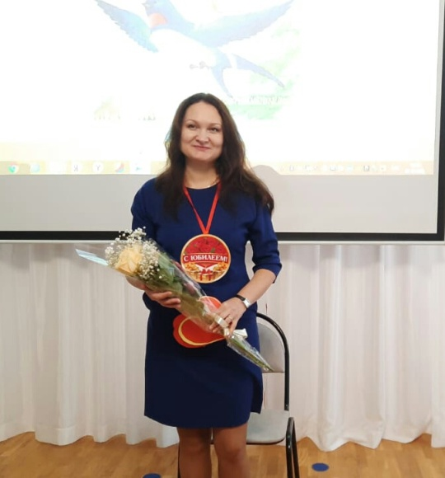Доброй традицией нашего детского сада стало поздравление с юбилеем. Для каждого юбиляра готовится неожиданный сюрприз.

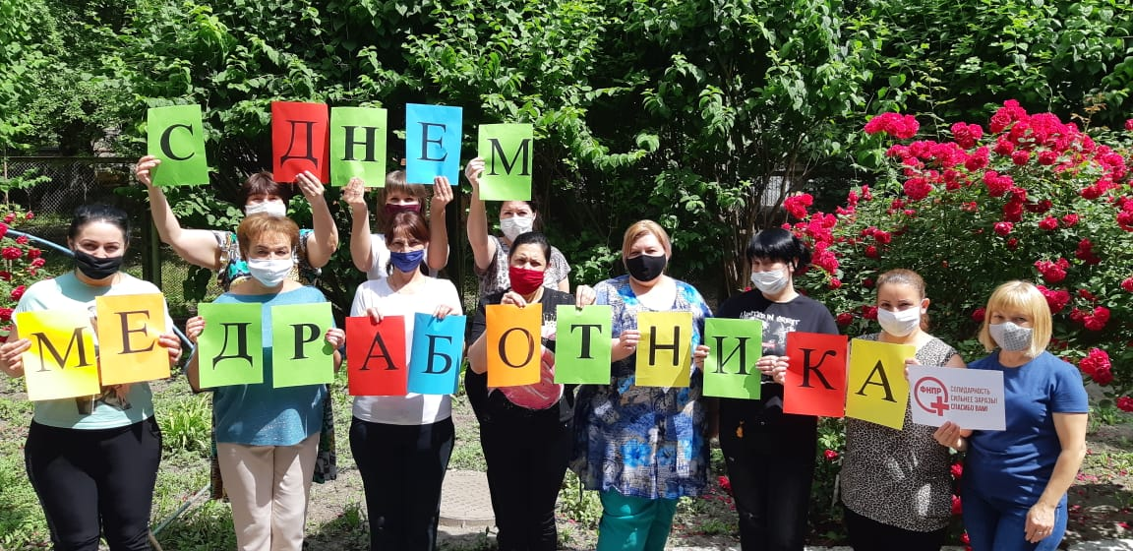

Также поздравляем работников с календарными праздниками, в такие дни для каждого находятся доброе слово.

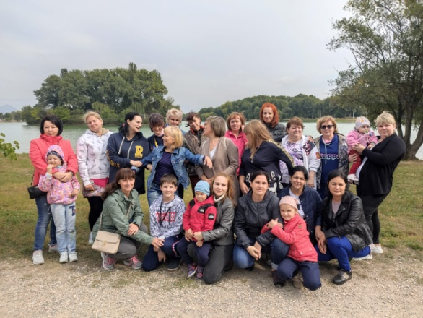

Ко дню дошкольного работника был организован праздник, в котором участвовал весь коллектив.

C:\Users\User\Desktop\профсоюз\Новые фотки 2020-2021гг\IMG-20210109-WA0008.jpg

Также организовывались мероприятие: новогоднего огонька, международного женского дня 8 Марта.

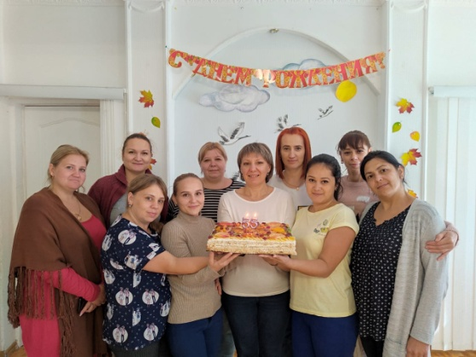

В 2020 году Профсоюзная организация поздравляла свой любимый детский садик с юбилеем.

Коллектив детского сада активно откликается на различные дела и акции. Профсоюзная организация принимала участие в акциях: «Солидарность сильнее заразы», «Бессмертный полк», «Свеча памяти», «Скажи спасибо» каждый год активно участвует в первомайской демонстрации и 9 мая.



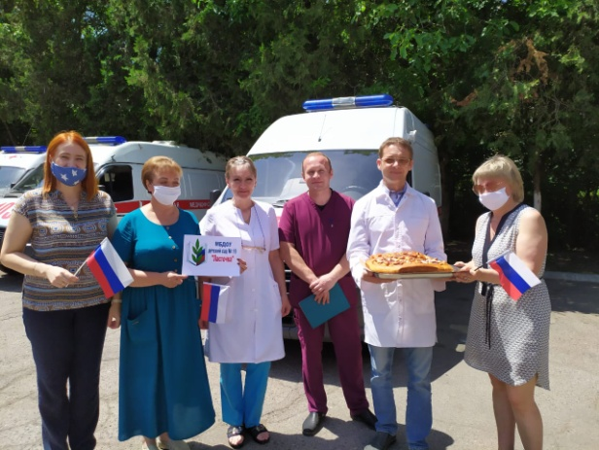

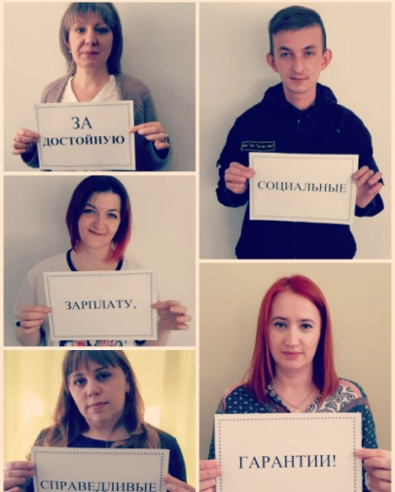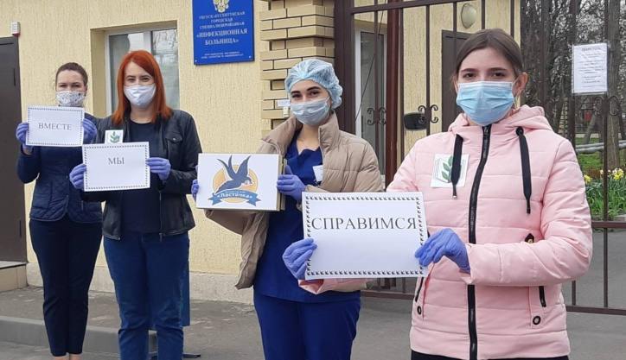

В октябре 2020 года наша первичная профсоюзная организация участвовала в акции Всемирный день действия профсоюза «За достойный труд»

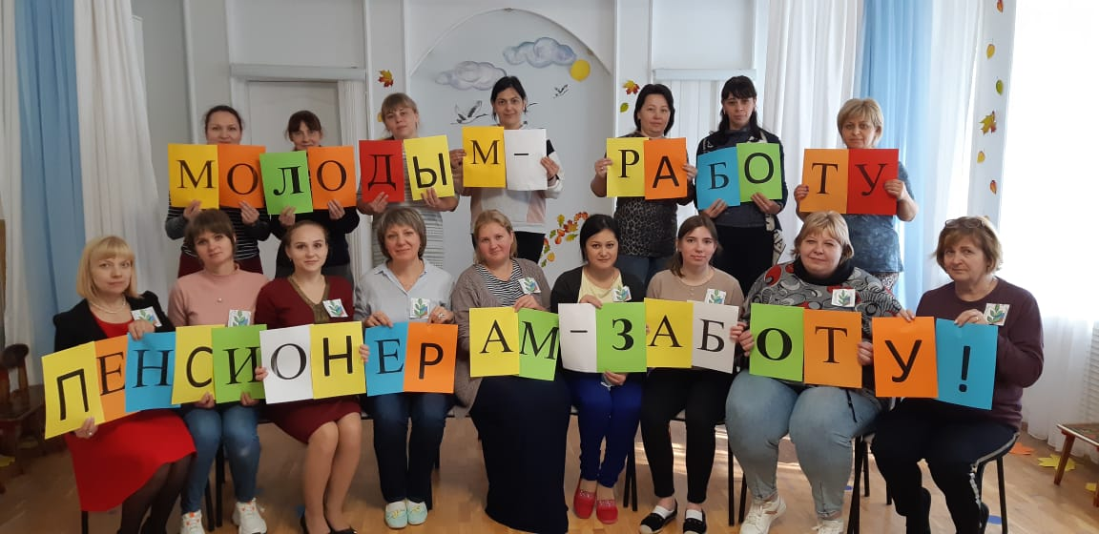

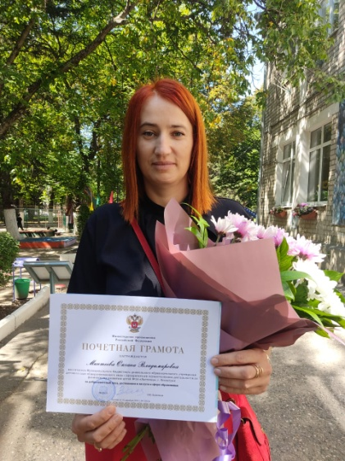Наши достижения:

В 2020 году были награждены

Минтеева Оксана Владимировна – Почетной грамотой Министерства просвещения Российской Федерации

Фидирко Иван Васильевич – Почетная грамота Управления образования администрации г.Ессентуки.

У профсоюзного комитета есть, над чем работать. Главными направлениями в этой работе остаются: защита прав и интересов работников учреждения, соблюдение законности, повышение ответственности за результаты своего личного труда и работы коллектива в целом, вести работу по привлечению в профсоюз молодых кадров.

Председатель: Минтеева Оксана Владимировна

Члены профкома:

Арсланбекова Асият Исаевна

Кочетова Татьяна Валентиновна

Самохина Алёна Викторовна

Сурикова Наталья Сергеевна